Số báo danh:.....................  Phòng thi:......................... | BÀI KIỂM TRAHỌC KỲ II  Năm học 2024 - 2025  Môn Toán - Lớp 5  (Thời gian làm bài: 40 phút)  ====================
  Điểm:
  Bằng chữ:...........................
  Người coi | Người chấm
PHẦN I: TRẮC NGHIỆM ( 4 ĐIỂM)
(Khoanh vào chữ đặt trước câu trả lời đúng hoặc làm theo yêu cầu của bài)
Câu 1 (0,5 điểm) Số thập phân gồm 7 trăm, 6 chục, 2 đơn vị; 3 phần trăm được viết là:

A. 726,30
B. 762,3
C. 762,03
D. 726,03

Câu 2 (0,5 điểm). Một trường tiểu học có 40 bạn nữ và 27 bạn nam tham gia cuộc thi “Trạng nguyên nhí”. Tỉ số của số bạn nữ và số bạn nam là:…………….
Câu 3 (0,5 điểm). Gọi vận tốc là v, quãng đường là s, thời gian là t. Công thức tính quãng đường là:
A. s = v + t B. s = v – t C. s = v × t D. s = v : t
Câu 4 (0,5 điểm).
Biểu đồ hình quạt (hình bên) ở trên thể hiện diện tích đất trồng: hoa huệ, hoa hồng và hoa loa kèn trong vườn hoa nhà cô Loan. Em hãy cho biết diện tích đất trồng hoa loa kèn là bao nhiêu phần trăm? | 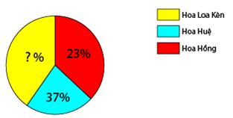

A. 100%
B. 40%
C. 23%
D. 37%

Câu 5 (0,5 điểm). Nối số đo thể tích phù hợp với mỗi đồ vật dưới đây:

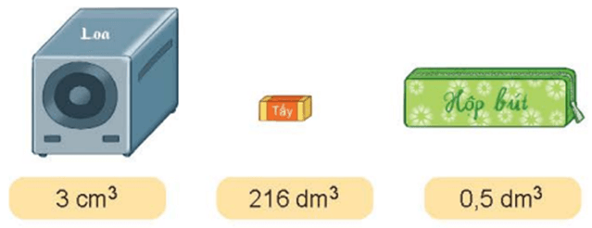
Câu 6 (0,5 điểm). Một bể cá có thể tích 300dm³, chiều dài 10dm, chiều rộng 5dm. Vậy chiều cao của bể cá là:
A. 10dm B. 8dm C. 4dm D. 6dm
Câu 7 (1 điểm). Một ô tô khởi hành từ A lúc 6 giờ 15 phút và đến B lúc 9 giờ 15 phút. Tính vận tốc của ô tô, biết quãng đường AB dài 165km?
A. 55km/giờ B. 45km/giờ C. 60km/giờ D.65km/giờ

II. PHẦN TỰ LUẬN (6 ĐIỂM)
Câu 8 (2điểm). Đặt tính, tính
a) 384,5 + 72,6 b) 781,5 – 379,27 c) 34,5 × 4,7 d) 52,08 : 4,2
…………………………………………………………………………………………………………………………………………………………………………………………….………………………………………………………………………………………………………………………………………………………………………………………………..…
....................................................................................................................................................................................................................................................................................................
Câu 9 (1điểm). Điền số vào chỗ chấm:
a) 3,5m³ = ................ l b) 6 giờ 15 phút = ................. giờ
c) 70 m² 15cm² =…...........m² d) 3,5giờ = ...................... phút
Câu 10 (2 điểm) Một căn phòng dạng hình hộp chữ nhật có chiều dài 9m, chiều rộng 6,5 m, chiều cao 3m. Người ta sơn trần nhà và bốn bức tường phía trong căn phòng, mỗi mét vuông hết 25 000 đồng. Biết diện tích các cửa là 15,5m². Hỏi sơn căn phòng đó hết tất cả bao nhiêu tiền?
…………………………………………………………………………………………………………………………………………………………………………………………….…………………………………………………………………………………………………………………………………………………………………………………………………
..............................................................................................................................................................................................................................................................................................................................................................................................................................................................................................................................................................................................................................................................................................................................................................
Câu 11 (1,0 điểm).
a) 34,8 + 18,4 + 25,2 + 21,6 b) 0,25 × 51,5 + 25% × 24,4 + × 24,1
.............................................................................................................................................................................................................................................................................................................................................................................................................................................................................................................................................................................................................................................................................................................................................................

